Etude de quelques bulles de Clément VI, pape à Avignon,
relatives à l’Ordre de Saint Antoine de Viennois

Avant-propos : un de nos membres, Jean Claude Potié, a découvert au fil de ses lectures, en février 2023, dans deux « Bulletins de l'Académie delphinale » datés de 1908 et 1912, tout un ensemble de textes qu’avait extrait l'abbé Graeff, dans les milliers de bulles conservées par le Vatican, dont celles qui émanaient de Clément VI, pape à Avignon (1342-1352) et qui concernaient la province de Vienne. Parmi ces dernières, cet inventeur a isolé celles qui concernaient l’Ordre de Saint Antoine de Viennois et nous a confié cette trouvaille, ce dont nous le remercions chaleureusement, afin d’en faire un commentaire dans cette revue.

Une bulle est un document scellé par lequel le pape, par une décision pontificale, pose un acte juridique important, l’ensemble de ces bulles étant enregistré dans un bullaire. Le terme de bulle est issu du latin bulla signifiant « bulle », « sceau rond » de plomb, « façon imitée des empereurs byzantins de sceller un acte que la chancellerie pontificale adopta pour authentifier les documents délivrés au nom pape », terme qui a désigné par la suite, de manière générique, le document pontifical et officiel ainsi scellé lui-même, revêtant ainsi sa forme la plus solennelle et en garantissant son authenticité.

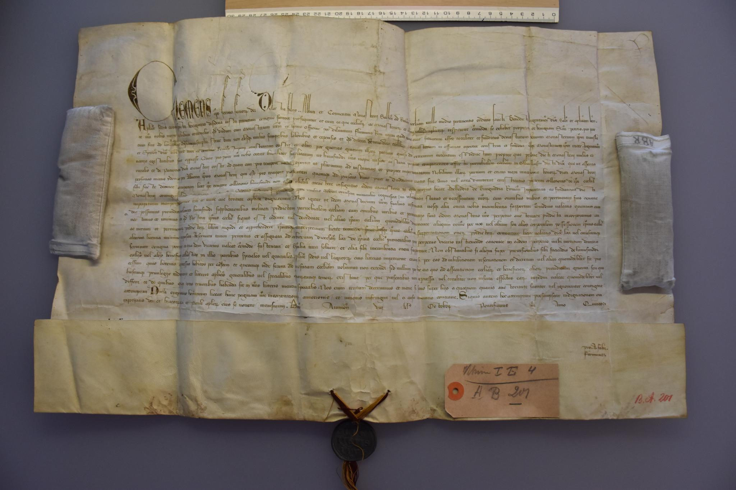
Bulle de Clément VI sur parchemin (1347), archives d'Alsace - Strasbourg - Cote G 4209/4

Quant à Clément VI, il fut le 4e pape à siéger à Avignon, où la papauté, sous le pontificat de Clément V (1305-1314), avait préféré s’installer depuis 1309 dans ce fief pontifical qu’était le Comtat Venaissin plutôt qu’à Rome qui, dans cette fin du Moyen Âge, avait perdu de sa puissance et de sa grandeur, du fait que le centre de gravité du monde chrétien s'était déplacé géographiquement et politiquement plus à l’ouest (durant cette première période (1309-1378) dite de « la papauté d’Avignon », il n’y avait qu’un seul et unique chef reconnu à la tête de l’Église catholique, contrairement à la seconde (1378-1418), coïncidant avec le Grand schisme d'Occident, où deux papes rivaux prétendaient régner sur la chrétienté, l’un à Rome et l’autre à Avignon).

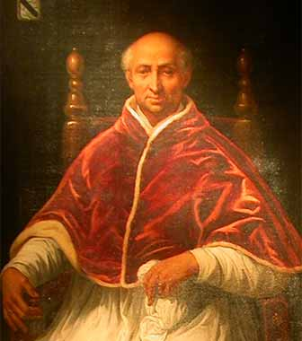
Portrait de Clément VI par Henri Serrur - Palais des papes d’Avignon

Pierre Roger de Beaufort (1291-1352) est le fils de Guillaume Roger, châtelain de Rosiers en Limousin, et de Guillemette de Mestre. En 1302, il prend l’habit de bénédictin au monastère de la Chaise-Dieu et, trois ans plus tard, il est envoyé à l’université de Paris pour étudier la théologie ; après seize années d’études, il est reçu maître en théologie en 1323. Après avoir été prieur pendant trois ans, il est nommé par le pape Jean XXII abbé de Fécamp en 1326, puis successivement évêque d’Arras en 1328, archevêque de Sens en 1329, puis de Rouen en 1330 (sur la recommandation commune des rois de France et d’Angleterre) et, enfin, en 1342, est élu pape à Avignon en une journée et à l'unanimité sous le nom de Clément VI. Ancien conseiller du roi Philippe VI de Valois qui l’avait fait entrer au Conseil royal et habile ambassadeur, il usa de ses pouvoirs auprès du dernier dauphin du Viennois, Humbert II de la Tour-du-Pin, pour qu’il accepte de céder, en 1343, le Dauphiné à la France, et récupéra pour lui-même son fief de Visan.

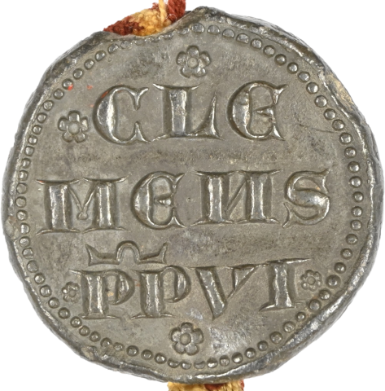
Sceau en plomb de Clément VI attaché à l'acte (bulle avers de 1344), légende : CLEMENS PPV
(Archives d’Alsace – Strasbourg – cote Ad 67- G 4209/4)

De tous les papes qui se sont succédé à Avignon, sept au total de 1305 à 1378, Clément VI est celui qui a le plus produit de lettres pontificales, ou bulles, enregistrées par la Chancellerie apostolique et retrouvées et éditées par l’Ecole française de Rome : 83 630 sur un total de 306 826 exactement, soit en moyenne 7902 par année sous son apostolat.
Les deux grandes catégories de lettres pontificales étaient soit communes soit curiales ; s’agissant de leur objet, les lettres communes traitaient principalement de questions de bénéfices (ensemble de biens ou/et de revenus destinés à financer, la plupart du temps, un office ecclésiastique), de dispenses ou d’indulgences (grâces, remises de peines), tandis que les lettres curiales étaient beaucoup plus de nature diplomatique ou administrative.
S’agissant des bulles relatives à l’Ordre de Saint Antoine de Viennois étudiées, on en compte une quarantaine, dont seize datées entre 1342 et 1344 et vingt-neuf entre 1348 et 1351, ce qui est relativement peu, la seule année 1342 par exemple n’en comptant que sept sur quatre-vingt-dix-neuf exactement qui intéressent le Dauphiné et rendues par le pape entre le 22 mai (soit trois jours après son couronnement !) et le 28 décembre de cette année-là.

Parmi celles dans lesquelles l’Ordre de Saint Antoine de Viennois est cité,
- Les trois quart peuvent être considérées comme des lettres communes, concernant ce que les auteurs appellent la politique bénéficiale des papes, c'est-à-dire des actes par lesquels le pape accordait un privilège ecclésiastique (bénéfice, indulgence, etc.) à une personne déterminée, la plupart du temps après qu’il ait été sollicité,
- Le quart restant relevant plutôt des lettres curiales, l’une intéressant une délimitation territoriale, les autres ayant pour but de remédier aux fraudes relatives aux quêtes et aux livraisons de porcs en faveur des malades traités par les Antonins.

1/ Les lettres communes

De l’avis des divers auteurs ayant étudié le corpus des lettres pontificales des papes d’Avignon, celui relatif au « règne de Clément VI se caractérise par son népotisme », usant voire abusant de son pouvoir et de son influence pour procurer des avantages en faveur de sa famille ou de ses amis, ce pape « ayant beaucoup distribué de grâces expectatives, plus de 1 300 par an, ce qui ne surprend pas de la part d’un pontife traditionnellement qualifié de libéral, notamment en matière de bénéfices ». Non loin de Saint-Antoine, deux familles par exemple se voient souvent accorder des faveurs ecclésiastiques de la part du souverain pontife, d’une part celle du Dauphin Humbert II ou son épouse, d’autre part la famille de Beauvoir.
L’ordre de Saint-Antoine de Viennois bénéficie également des largesses pontificales. Dès le 1er juin 1342 par exemple, soit douze jours après l’installation de Clément VI à Avignon, une bulle papale accorde « à Jacque Riverie, chanoine de Saint Antoine de Viennois, l’indulgence plénière in articulo mortis (« à l’article de la mort »)». Les abbés successifs de l’Ordre, en cette même année 1342, ne sont pas oubliés :
- le 18 août, « Guillaume, abbé de Saint Antoine, obtient pour son neveu Pierre Mitte de Monts, chanoine de Vienne et de Saint-Agrippan du Puy, clerc de la cathédrale du Puy, un canonicat dans l’église de Lyon », l’oncle Guillaume Mitte, abbé de Saint-Antoine, étant lui-même chargé de veiller à l’exécution de cet acte, comme il l’a sans doute sollicité, ainsi que les abbés de l’Ile-Barbe et de Saint-Jacques de Doé, diocèse du Puy ;
- le 7 octobre, « le pape confirme l’élection de l’abbé de Saint-Antoine de Viennois (il s’agit de Pierre Lobet), faite à la mort de Guillaume (décédé cinq jours avant !) par la communauté ». Il signifie également à cette dernière que cette élection ne fait que confirmer son propre choix, lui-même ayant « réservé » (promis) antérieurement ce poste, cette titulature, à ce même prieur ;

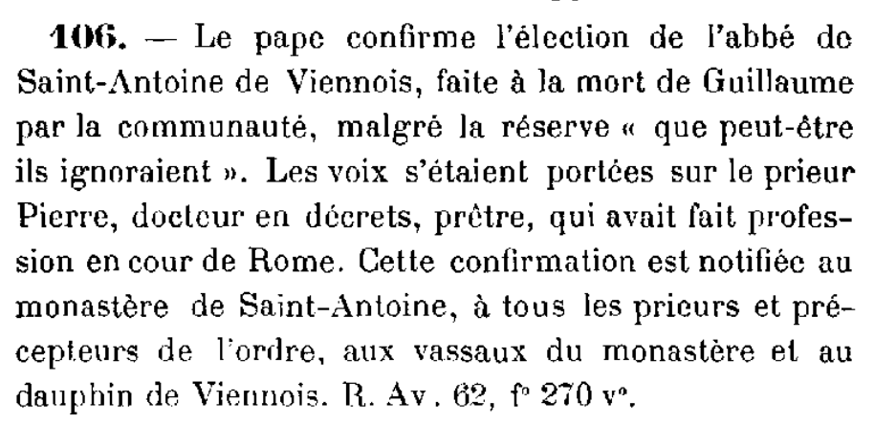
- 10 jours plus tard, soit le 17 octobre, il accorde à ce même abbé la nomination à la préceptorie du Forez, établissement relativement riche dont il était précepteur, de Lantelme Lobet, l’un de ses anciens étudiants en droit canon et chanoine de Saint-Antoine ;
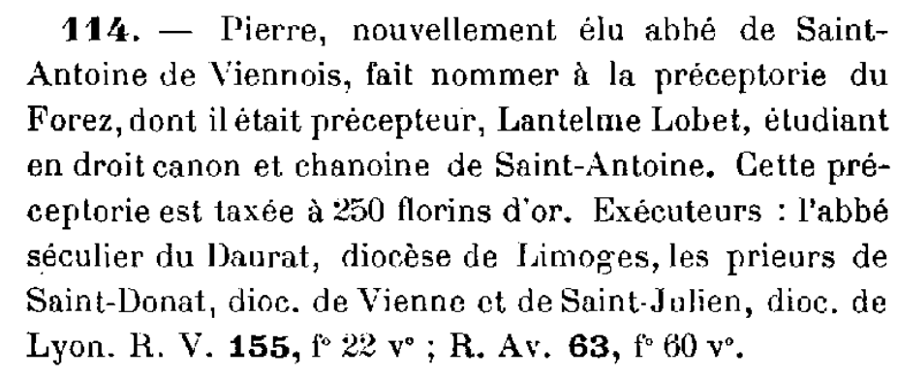
- Par un « jeu de chaises musicales », le 21 octobre suivant, en tant que nouvel abbé élu de Saint-Antoine de Viennois, il obtient pour un de ses chanoines antonins, Aleman Girod, déjà pourvu de la préceptorie d’Auvergne, sa nomination comme prieur de Saint-Antoine en cour de Rome, c'est-à-dire sur le poste que lui-même avait laissé vacant du fait de sa nomination à l’abbaye du Viennois.
- Le 28 novembre, enfin, Pierre, toujours lui, reçoit pour lui-même, par bulle pontificale, le privilège, accordé parcimonieusement, de l’autel portatif (et lui sera accordée, le 23 avril 1343, l’indulgence plénière in articulo mortis) !

Ainsi chaque année à compter de 1342, date de l’installation de Clément VI à Avignon, jusqu’à 1352, date de son décès, nous pouvons trouver de mêmes lettres pontificales intéressant de loin ou de près l’Ordre de Saint-Antoine de Viennois, environ une dizaine chaque année, montrant ainsi l’intérêt que portait ce pape voisin de la communauté antonine du Viennois et chef d’Ordre. La grande majorité de ces bulles concernait l’accord, demandé au souverain pontife par l’abbé de Saint-Antoine, de privilèges ecclésiastiques au bénéfice d’un membre de l’Ordre, permettant à ce prélat d’affirmer son pouvoir sous l’autorité du pape dans tout l’espace des commanderies antonines et d’apparaitre aux yeux de ses semblables, comme charbonnier, maître chez soi, comme encore dans cet exemple de « sollicitation-confirmation » datée de 1343 : nous voyons ici encore Pierre Lobet, abbé de Saint-Antoine de Viennois, obtenir de Clément VI, la confirmation par lui faite à l’un de ses chanoines de la collation de la maison de Castrosorich, dite préceptorie d’Espagne, près de Burgos, malgré la réserve (pontificale ?), sous condition de la résignation de la préceptorie d’Angleterre.
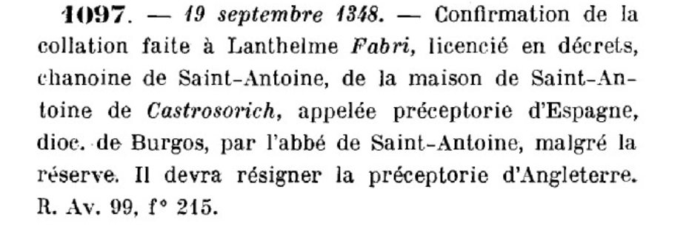
Outre ces lettres communes relevant de sa politique bénéficiale, Clément VI rendait aussi des lettres curiales, tenant plus d’une politique diplomatique ou administrative.
2/ Les lettres curiales

Relativement aux périodes étudiées et s’agissant de l’Ordre de Saint-Antoine de Viennois, ces lettres sont beaucoup plus rares que les précédentes et répondent à des objectifs différents.
A/ Une seule bulle semble plutôt relever d’une « nature diplomatique », le souverain pontife ayant sans doute été sollicité par l’abbé de Saint-Antoine, comme médiateur et en tant que représentant supérieur de l’église, pour régler un problème de désaccord relatif à la délimitation territoriale entre le château de Beaufort, dépendance de l’Ordre, et celui d’Ornacieu, propriété du seigneur de la Chambre, castrum situé à un peu plus d’une lieue de celui de la Côte-Saint-André en Dauphiné.
Ce dernier était probablement à l’époque Jean II de la Chambre, vicomte de Maurienne, ou son fils, Aymon, seigneur d’Ornacieu(x), époux de Jeanne de Miribel ; la fille de ces derniers, Françoise, intentera un procès en 1417devant le Conseil résident auprès du duc de Savoie au sujet de la possession de ce château d’Ornacieux. Ce château fort, nommé sous l’appellation de « Castrum Ornaciacum » en 1107, avait remplacé vers l'an mille l’ancienne motte castrale ; démantelé dans la première moitié du xvii^{e} siècle sur l’ordre de Louis XIII, il ne reste plus de ce château féodal que quelques vestiges. Quant au château de Beaufort, dépendance de l’Ordre, situé à environ trois lieues un quart d’Ornacieux, outre ses remparts, il n’en reste également que peu de traces. D'après les rares documents retrouvés, nous savons que « la cure est un ancien prieuré des Antonins et que l'Église a été construite, en 1836, à l'emplacement du château-fort, domaine des seigneurs, comtes de Beaufort » ; quant au peu d’archives antonines de l’époque, elles nous apprennent qu’effectivement, en vertu d’une reconnaissance de fief, des redevances étaient versées à l’Ordre, que ce domaine de Beaufort avait été donné à ferme par l’abbaye et que cette dernière, plus tardivement, avait intenté plusieurs procès à des particuliers, relativement à ce domaine de Beaufort, notamment à Charles de Grolier, comte de Viriville.

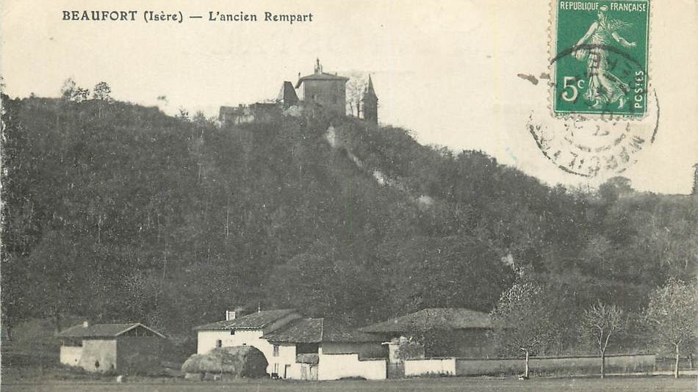
Pour régler le différend territorial entre les parties, nous voyons Clément VI nommer et diligenter sur le terrain deux des abbés les plus importants de la région, celui de Saint-Ruf de Valence et celui de l’abbaye Saint-Martin de Lyon.

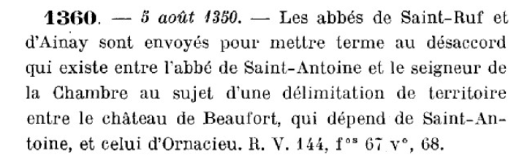
B/ Le reste des lettres curiales étudiées sur la période, huit au total et toutes datées de janvier-février 1350, ont plutôt une nature administrative et pour objet de préserver les ressources propres du monastère de Saint-Antoine, plus particulièrement celles destinées à son grand hôpital, par suite des abus et fraudes dénoncés à la curie et à l’adresse du souverain pontife, « à la demande de l’abbé et du monastère de Saint-Antoine », « qui bénéficiait de la bienveillance chaleureuse du pape ».
Pour couvrir en effet les besoins de plus en plus nombreux, tant « des malades qui affluaient au monastère de Saint-Antoine… que du grand nombre des visiteurs» (notamment à l’époque les pèlerins de passage se dirigeant vers Saint-Jacques de Compostelle), la « Fraternité de Saint-Antoine en Dauphiné … avait institué à l’origine deux pratiques qui demeureront caractéristiques des Antonins jusqu’à l’époque de la Réforme : les quêtes à dates périodiques et les cochons de Saint-Antoine ».
S’agissant tout d’abord des quêtes « d’espèces sonnantes », instituées dès le milieu du XIe siècle de façon plus ou moins régulières par nombre de communautés de différents ordres, celles pratiquées au nom et au bénéfice du monastère de Saint-Antoine « devinrent celles dont les fruits étaient les plus considérables ». Elles étaient faites par des frères quêteurs « messagers de Saint-Antoine », revêtus de l’habit antonin frappé du tau bleu et pourvus d’une clochette et de lettres de créances, soit dans les rues des villes et villages, soit dans ou à l’entrée des établissements religieux (églises, cathédrales). Les recettes de ces quêtes pouvaient être réduites de deux manières : soit du fait de fraudes quand elles étaient faussement faites au nom de Saint-Antoine par des quêteurs malhonnêtes, religieux ou laïques, à leur profit, soit du fait d’abus quand de vrais quêteurs antonins se voyaient expulsés de certaines églises par leurs prêtres desservants non-membres de l’Ordre.
Relativement aux « cochons de Saint-Antoine » maintenant, étant donné les énormes besoins du monastère et de l’hôpital pour accueillir les malades, et même si les quêtes d’argent fournissaient des recettes importantes, elles ne suffisaient pas et, à cette époque « où prévalait une économie d’échanges, il était plus facile de recevoir des produits en nature » (céréales, fromages, animaux). Le moyen le plus simple et le moins onéreux pour le fidèle de faire un don à l’Ordre était d’offrir soit « un porcelet que l’on laisserait courir en liberté et que l’on nourrissait avec les déchets des ménages, jusqu’à ce que son abattage soit jugé opportun et rémunérateur par l’Ordre », soit un cochon déjà adulte qui avait « été élevé par le (donateur) particulier en vue de subvenir aux besoins (alimentaires) des malades » de l’hôpital. Cependant là encore, on voit l’abbé de Saint-Antoine se plaindre au souverain pontife de divers abus et délits, lui « dénoncant les excès de certains clercs et laïques qui emploient la violence pour empêcher l’élevage des porcs destinés aux hôpitaux de Saint-Antoine… ou qui s’en font livrer sous prétexte qu’eux aussi ont des églises et des hôpitaux sous le vocable du même saint ».

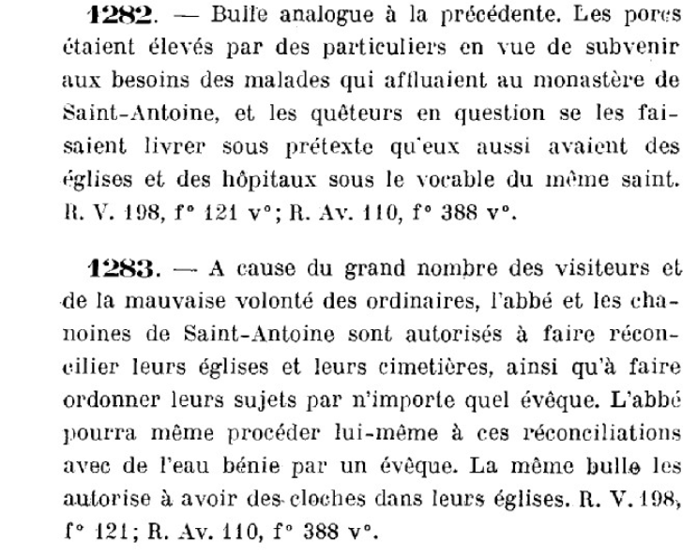

Afin de mettre fin à toutes ces pratiques frauduleuses ou abusives, on voit alors Clément VI prendre, par un certain nombre de bulles papales, tout un train de « mesures administratives » en faveur de l’Ordre de Saint-Antoine de Viennois.
Pour assurer tout d’abord l’exécution de cette véritable « législation pontificale », les bulles sont adressées non plus à des personnes déterminées, comme toutes celles jusqu’ici étudiées, mais à tous « archevêques, évêques, abbés, etc…, qui liront cette lettre ». Le pape rappelle par ailleurs à chacun, pour encore mieux assurer l’application des mesures prises, que « tout l’ordre de Saint-Antoine est placé sous la protection du siège apostolique », d’autant que les fraudes et abus dénoncés sont parfois le fait de « certains abbés et autres religieux ou séculiers qui quêtent et se font livrer des porcs sous le couvert du nom de Saint-Antoine, au préjudice du monastère de Saint-Antoine, avec même parfois l’autorisation de certains prélats».

Les mesures administratives, voire législatives, émises par les bulles pontificales sont de trois ordres :
* les premières sont prises en faveur de l’Ordre de Saint-Antoine de Viennois tout d’abord, pour conserver à ce dernier ses avantages et privilèges,
- autorisant par exemple « son abbé et ses chanoines, à cause du grand nombre des visiteurs et de la mauvaise volonté des ordinaires, à faire réconcilier leurs églises et leurs cimetières, ainsi qu’à faire ordonner leurs sujets par n’importe quel évêque, l’abbé pouvant même lui-même procéder à ces réconciliations », ce qui avait pour but d’avoir plus de lieux et de personnel consacrés au service de Saint-Antoine de Viennois,
- ou « interdisant à tout prélat autre que l’abbé de Saint-Antoine de délivrer des autorisations de quêtes » ;
* les secondes ordonnent aux prélats et ordinaires de tous ordres (archevêques, évêques, abbés) de prendre les mesures suivantes pour éviter les fraudes aux quêtes soit d’espèces, soit de biens et d’animaux (fromages, céréales, cochons, …) :
- s’assurer que « tous les quêteurs de Saint-Antoine, ou obéissent à la communauté de Saint-Antoine de Viennois, ou quittent l’habit de cet ordre » ;
- « obliger leurs fidèles à remettre les dons et legs faits en faveur de Saint-Antoine, les engager à se montrer libéraux envers les quêteurs de cette communauté et refuser leurs aumônes à ceux qui ne pourraient pas montrer des lettres de créances émanant des archidiacres et des chapitres » (de l’Ordre antonin) ;
- « engager leurs prêtres à se montrer bienveillants et généreux avec les quêteurs antonins qui viendraient dans leurs églises ».
* les troisièmes, enfin, prévoient des mesures d’interdiction et de répression à destination des fraudeurs et contrevenants :
- « censures ecclésiastiques applicables aux auteurs d’abus et violences » ;
- « emprisonnement des quêteurs non autorisés et des fraudeurs jusqu’à restitution des animaux et des fruits des quêtes indûment obtenus » ;
- « interdiction sous peine d’excommunication, à qui que ce soit, à l’exception des religieux du monastère autorisés par l’abbé, de recevoir des aumônes, des dons ou des legs sous prétexte d’autels ou d’oratoires sous le vocable de Saint-Antoine ».

Charles Robbez Masson

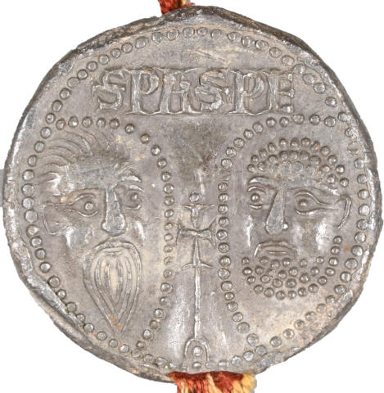
Contre-sceau de Clément VI (Archives d'Alsace site de Strasbourg – Cote Ad 67 - G 4209/4), légende revers : SPASPE, description : portraits nimbés de face de Saint Paul et Saint Pierre.
http://www.sigilla.org/empreinte/clement-vi-ad-67-g-4209/4-169913
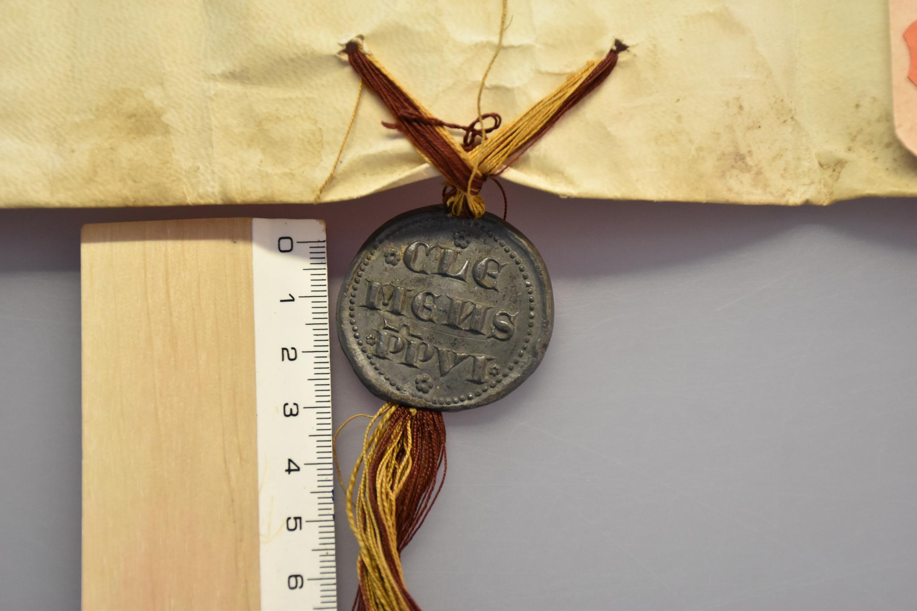

Sceau en plomb de Clément VI attaché à l'acte (bulle avers de 1344), légende : CLEMENS PPV
(Archives d’Alsace – Strasbourg – cote Ad 67- G 4209/4)

Armand Jamme, « Ecrire pour le pape du XIe au XIVe siècle. Formes et problèmes », Regards croisés n°128-1, Mélanges de l’Ecole française de Rome, 2016, §11.
Le 19 mai 1342, Humbert II avait assisté au couronnement de Clément VI et, le lendemain, l’avait accompagné au palais apostolique (Regeste Dauphinois par Ulysse Chevalier, 1929, t. VI, 31 460 & 31461, BnF Gallica).
Laurent Vallière, « Les lettres pontificales du XIVe siècle : histoire de leur édition et questionnements actuels », Lusitania sacra n° 22, 2010, p. 34.
« Les lettres curiales auraient été produites à l’initiative du pape et dont l’expédition n’était pas soumise au règlement d’une taxe, et les lettres communes, résultaient d’une supplique (d’une demande) et auraient donc été payantes, même s’il était possible d’obtenir sur ce point dispense … Les secrétaires des papes avignonnais sont également réputés avoir assumé la rédaction des lettres curiales, d’où l’appellation de lettres dites secrètes » : Armand Jamme, « Ecrire pour le pape du XIe au XIVe siècle. Formes et problèmes », op. cit., §§15, 29-30.
Laurent Vallière, « Les lettres pontificales du XIVe siècle, … », op. cit., p. 24.
NB : celles manquantes sur la période 1345-1347 pourraient être retrouvées dans l’ouvrage d’Eugène Déprez « Clément VI (1342-1352), Lettres closes, patentes et curiales se rapportant à la France, publiées ou analysées d'après les registres du Vatican », éd. A. Fontemoing, Paris, 1925 (in Biblioth. Ceccano, Avignon, fol. 5299), ou Revue des sciences religieuses, 1958, tome 2, fasc. III & IV, pp. 1-540, où l’on peut trouver cet avertissement : « la publication des lettres … par suite du décès d’Eugène Déprez a été reprise d’après des normes légèrement différentes. Les curiales ont été analysées d’après les registres d’Avignon et non à l’aide des registres dits du Vatican qui en sont la copie. Les lettres objet de cette publication appartiennent aux années 4-7 du pontificat : 1345-1349 » (Compte-rendu Giet Stanislas, Revue des sciences religieuses, 1959, 33-3, p. 3). On peut aussi les retrouver dans le tome VI du Regeste dauphinois, op. cit. supra.
Décompte effectué à partir du dépouillement du Regeste.
Armand Jamme, « Ecrire pour le pape du XIe au XIVe siècle. Formes et problèmes », op. cit., §8.
Bulle ou rescrit du pape ordonnant à un collateur (personne ayant le pouvoir de conférer un bénéfice ecclésiastique) de donner le premier bénéfice vacant de sa collation à la personne que la bulle désigne et à qui le pape l’a promise.
Laurent Vallière, « Les lettres pontificales du XIVe siècle, … », op. cit., p. 39.
Voir, par ex en 1342 : « Pierre de Cluses dit de St-Jeoire, chapelain du dauphin est pourvu d’un canonicat en l’église de Genève avec expectative de prébendes ; il possède déjà l’église paroissiale de Wardes, diocèse de Rouen (01/06/1342, Reg. 31483), Jean d’Hauteville, conseiller et commensal du dauphin, est pourvu d’un bénéfice (100 ou 60 livres) à la collation de l’évêque et du chapitre de Genève, il possède déjà le décanat rural d’Annemasse, diocèse de Genève (01/06/1342, Reg. 314834), concession de canonicat en l’église St-Lazare d’Autun en faveur de Thomas Froment de Grenoble, commensal du dauphin (08/07/1342, Reg. 31557), bénéfice de 60 livres à la collation de l’évêque, du prévôt et du chapitre de Genève à Jacques Guy, clerc de Die, familier de la dauphine (08/07/1342, Reg. 31558), concession de canonicat à Lyon à Jean Allemand, parent du dauphin (17/07/1342, Reg. 31570), le dauphin et la dauphine obtiennent pour leur clerc Guyonnet de Gumin, chanoine de St-Paul de Lyon, les canonicat et prébendes en l’église de Genève et le décanat rural d’Alinge… (17/07/1342, Reg. 31571), le pape accorde à Humbert, dauphin de Viennois, que son confesseur puisse commuer tous ses vœux en œuvres pies … (23/07/1342, Reg. 31581), le pape accorde au dauphin le privilège de l’autel portatif (23/07/1342, Reg. 31583), Humbert Pilat, chantre de l’église St-André de Grenoble, est autorisé à percevoir pendant 5 ans les fruits de ses bénéfices, bien que non résident, car au service du dauphin (18/10/1342, Reg. 31727), etc.
« L’abbé de Saint-Antoine de Viennois est chargé de la collation d’un canonicat à Laon en faveur d’Aymeri Alemand de Beauvoir (01/06/1342, Reg. 31481), collation d’un canonicat à Lyon à Dronet de Beauvoir, chanoine de Vienne (02/06/1342, Reg. 31486), ordre de faire recevoir Catherine, fille de feu Eymar de Beauvoir, chevalier du diocèse de Vienne, dans le monastère de St-Pierre de Lyon (17/12/1342, Reg. 31813), etc.
Par cet acte pontifical, le pape, qui ne peut être présent auprès d’un mourant, remet à ce dernier et devant Dieu la peine temporelle pour l’intégralité de ses péchés (Code de droit canonique de 1983, canon 992).
Outre la fonction honorifique ou dignité attachée à la « chanoinie », cette nomination transférait au « bénéficiaire » tout un ensemble de biens (matériels, revenus des fonctions lucratives, …) destinés à lui assurer des moyens d’existence propres à couvrir ses diverses charges.
Adalbert Mischlewski, Un ordre hospitalier au Moyen-Age, les chanoines réguliers de Saint-Antoine en Viennois, éd. PUG, coll. La Pierre et l’écrit, 1995, pp. 50 & s.
Réserve : Possibilité de garder en la main du pape durant un certain temps la collation d’un bénéfice ecclésiastique, et de retenir les revenus jusqu’à une nomination.
Ancien terme désignant une commanderie extérieure à la Maison-mère, établissement foncier appartenant à un ordre religieux et militaire en même temps que lieu de vie et de formation des membres de la communauté de l’Ordre : Adalbert Mischlewski, op. cit., p. 19.
Le privilège de l’autel portatif ou de voyage comporte « le pouvoir de célébrer partout, en un lieu honnête et décent, et sur une pierre sacrée » le culte divin, sans être soumis au contrôle ou à l’approbation de l’Ordinaire : pape, archevêques et évêques (Code de dr. canon., canon 822 § 3).
« Grâce à la proximité de la résidence des papes en Avignon, l’abbé pouvait facilement défendre lui-même les intérêts de son monastère et de l’Ordre auprès de la curie » : Adalbert Mischlewski, op. cit., p. 52.
Collation : fait de conférer à quelqu’un bénéfice ecclésiastique.
Communauté secondaire et stable de l’Ordre, synonyme de préceptorie, pouvant comprendre un ou plusieurs baillages (unité la plus réduite dans l’organisation de l’Ordre) et dirigée par un Magister (« maître ») ou un Praeceptor (« précepteur »).
Résignation : abandon, renonciation à un bénéfice ou à une dignité ecclésiastique.
Il s’agissait de deux préceptories générales (la deuxième située à Londres), qui furent dénommées non d’après la localité dans laquelle le précepteur avait son siège, mais d’après le pays où se trouvait celui-ci : Adalbert Mischlewski, op. cit., p. 20.
La lieue commune de France équivalait à l’époque à environ 4,45 kms, les deux châteaux étant quant à eux distants d’environ 5 kms.
Titres de la maison de la Chambre (1316-1554), Province de Maurienne, SA-Fonds des archives de Cour, SA145, recherches-archives.savoie.
Voir le site « Ornacieux », depuis 2019 « Ornacieux-Balbins » : Annuaire-mairie.fr et Wikipédia.
"Histoire du village de Beaufort", Josette Gros et Yves Payet-Maugeron, Editions A.L.A.R.M.E.S, 1999.
« Celles-ci ont à peu près complétement disparu pour l’époque médiévale » : Adalbert Mischlewski, op. cit., p. 177.
Archives du Rhône, Ordre de Saint-Antoine en Viennois, 1200-1792, 49 H 1-1332, Beaufort, 1338-1777, 49 H 158-165.
Le siège du chef d'ordre (c'est-à-dire l'abbaye-mère) de Saint-Ruf a été déplacé d’Avignon à Valence en 1158, à la suite de différends avec le chapitre cathédral avignonnais.
Etant toutes comprises dans le même Bulletin de l'Académie delphinale de 1912, nous ne donnerons que leur n° d’ordre et leur date à titre de référence.
Bulle1284, 4 janvier 1350.
Adalbert Mischlewski, op. cit., p. 52.
Bulle 1282, 4 janvier 1350.
Bulle 1283, 4 janvier 1350.
Adalbert Mischlewski, op. cit., p. 16.
Adalbert Mischlewski, op. cit., p. 17.
Adalbert Mischlewski, op. cit., p. 18.
Renée Sandell-Dupeley, Saint-Antoine en Dauphiné au temps de la peste de feu, CCL éd., Grenoble, 1988, p. 136.
Document officiel accréditant une personne et donnant foi à ce qu’il prétend faire ou être.
Renée Sandell-Dupeley, op. cit., pp. 137-138.
Bulle 1313, 28 février 1350.
Adalbert Mischlewski, op. cit., p. 18.
Adalbert Mischlewski, op. cit., pp. 18-19.
Bulle 1282, 4 janvier 1350.
Renée Sandell-Dupeley, op. cit., pp. 134-135.
Bulle 1312, 28 février 1350.
Bulle 1282, 4 janvier 1350.
Bulles 1281-1282 du 4 janvier 1350 et 1310-1311-1313-1314 du 28 février 1350.
Bulle 1312, 28 février 1350.
Séculier : laïc ou ecclésiastique non-membre d’une communauté religieuse.
Prélat : haut dignitaire ecclésiastique (archevêque, évêque, abbé).
La réconciliation d'un lieu sacré (église, cimetière) consiste à « reconsacrer » ce lieu, dans notre contexte « sous le vocable de Saint-Antoine », après une profanation.
Bulle 1283, 4 janvier 1350.
Sur tous ces points, voir Adalbert Mischlewski, op. cit., pp. 54 & 58 note 31.
Bulle 1281, 4 janvier 1350.
Bulle 1310, 28 février 1350.
Dignitaires ecclésiastiques investis par l'évêque d'une sorte de juridiction sur les prêtres du diocèse.
Collège de clercs appelés chanoines, attachés à une abbaye, une cathédrale ou une collégiale.
Bulle 1311, 28 février 1350.
Bulle 1313, 28 février 1350.
« Peines par lesquelles un chrétien délinquant et (ou) contumace ou une institution religieuse se voit privé temporairement de certains biens spirituels (sacrements) ou attachés à des biens spirituels (bénéfices), jusqu’à ce qu’il s’amende et reçoive l’absolution : l’excommunication, l’interdit, la suspense » : Pierre-Toussaint Durand de Maillane, Dictionnaire de droit canonique et de pratique bénéficiale..., Lyon, 1787, t. I, p. 693-708.
Bulle 1312, 28 février 1350.
Bulle 1281, 4 janvier 1350 ; Renée Sandell-Dupeley, op. cit., p. 137.
Bulle 1284, 4 janvier 1350. Clément VI ne fait là que renouveler la même interdiction faite par l’un de ces prédécesseurs, Jean XXII, pape de 1316 à 1334 : Adalbert Mischlewski, op. cit., pp. 48-52. Pour la traduction d’un acte d’excommunication intégral : Renée Sandell-Dupeley, op. cit., pp. 138-138.

